BANDO REAZIONI– Re:azioni. Difendi l’ambiente, contribuisci al benessere di domani

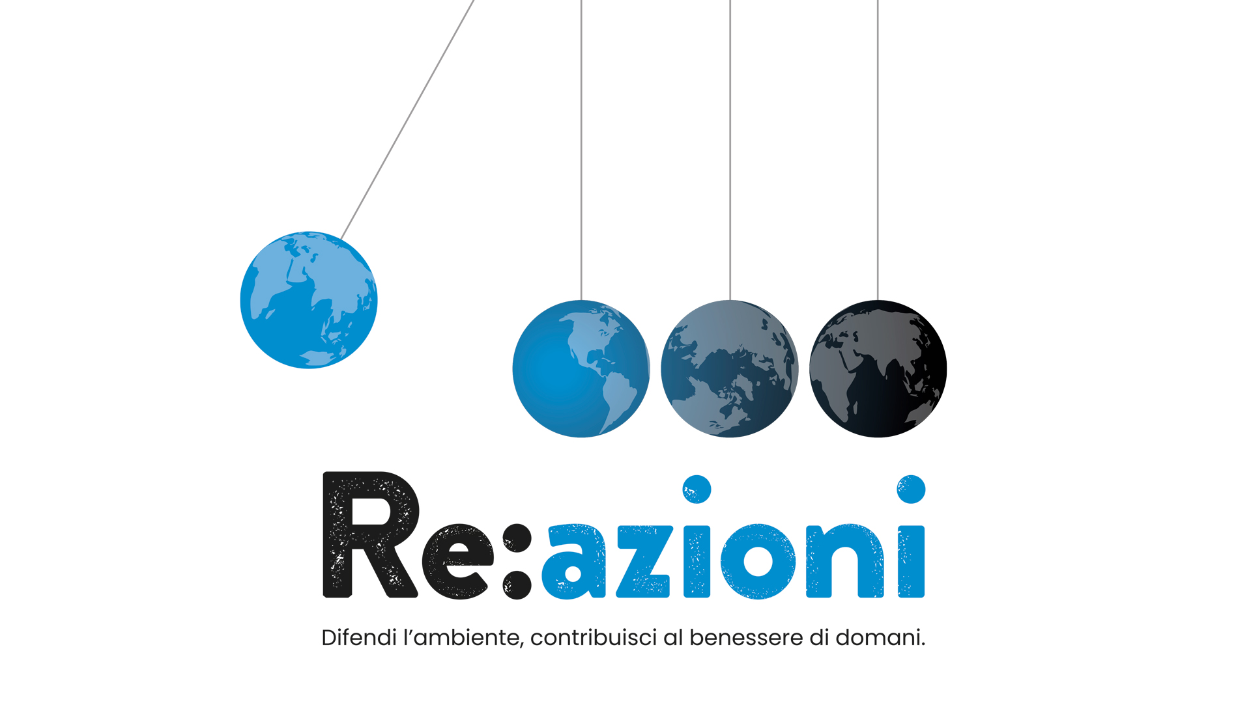

Modello di lettera di intenti

Linee Guida: La lettera di intenti tra Soggetto Proponente e più Partner non può essere unico e deve essere distinto in singoli e specifici accordi con i diversi Partner coinvolti nel progetto.

Ogni lettera di intenti tra il Soggetto/Ente Proponente e i Partner deve essere redatto unicamente in italiano, in carta semplice e/o su carta intestata del Proponente o del Partner, secondo il presente modello e deve essere stipulato singolarmente con tutti i Partner, nonché essere firmato dai rappresentanti legali del Soggetto Proponente e del Partner coinvolto.

Modello di lettera di intenti

a) Soggetto Proponente: …………………………… Indirizzo………………………………….. Legale Rappresentante: ………………………………………………………………………........

b) Partner ………………………………….. Indirizzo …………….
Codice Fiscale …………………………..… Legale Rappresentante …………………………

OGGETTO DELL’ACCORDO

Realizzazione congiunta dell’Iniziativa denominata …..……………………………………………….., da realizzare in Italia, nella/nelle Regione/Regioni….; nel Comune/nei Comuni……..; nell’area di ……………, con la durata prevista di XX mesi e un costo totale di € ……………., per la quale si è richiesto un contributo alla Compagnia di San Paolo di € ……..……., pari al ……% del totale.
E’ altresì previsto un contributo da parte del Soggetto Proponente, dei suoi Partner e/o di altri finanziatori di € ………, pari al ….% del costo totale.

Nell’ambito dell’Iniziativa, il Partner svolgerà i seguenti ruoli, funzioni, attività:

……………………………………………………………………………………………………

Data [Luogo, giorno/mese/anno]

Il Legale rappresentante del Soggetto Proponente | Il Legale rappresentante del Partner

